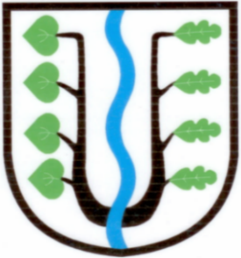
BRATRONICE
NAŠE OBEC 4/2022
24. ročník

Vážení spoluobčané,
více než 5 let uplynulo od vypuštění vody z rybníka U Ostrova (blíže k Dolnímu Bezděkovu). Rozhodovali jsme se zda-li uskutečníme obnovu rybníka pouze částečnými opravami (odbahnění aj.) a nebo se pustíme do celkové rekonstrukce. Většinový názor zastupitelstva se přiklonil k velkému projektu obnovy rybníku U Ostrova a vyplatil se. Obec právě v těchto dnech obdržela souhlas se zadáním akce a podmíněný příslib dotace v rámci programu 129 390 „Podpora opatření na drobných vodních tocích a malých nádržích – 2. etapa“ do výše 4,7 mil. Kč od Ministerstva zemědělství.
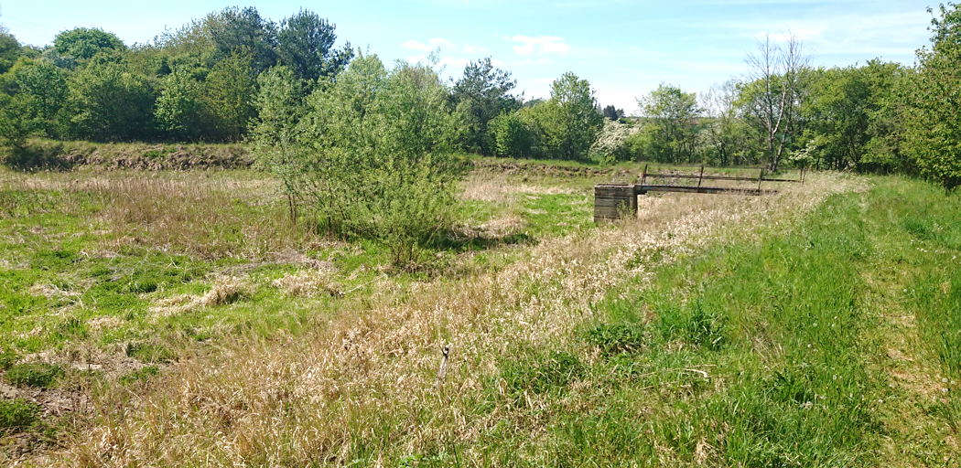
V současné době je rybník vypuštěný a nevyužívaný, plochy dotčené obnovou jsou částečně zaplavené, zarostlé porostem náletových křovin, travin, rákosí a ostružin. V rámci obnovy rybníka bude realizováno: vyskládání kamenného opevnění návodního svahu hráze včetně drobného vyrovnání tělesa hráze. Stavba nového sdruženého betonového výpustného zařízení s dvoudlužovým požerákem včetně výměny nevyhovujícího odtokového potrubí za plastové. Bude nově vystavěn bezpečnostní přeliv, stavba odběrného zařízení a nátokového otevřeného zpevněného koryta z bezejmenné vodoteče. Současně bude provedena obnova parametrů nádrže do rozměrů dle historicky doložených rozměrů dodaných investorem, spočívající v odtěžení stávajícího materiálu a sedimentu.
Hlavním účelem realizace je ochrana před drobnými povodněmi, suchem pro přilehlé pozemky, zlepšení funkce vodohospodářské, estetické, krajinářské i z hlediska životního prostředí, kdy dojde ke zvýšení biodiverzity lokality a vznikne funkční ekotop vodních a mokřadních rostlin a živočichů.
Správci programu musíme doložit do 30.09.2022 průběh zadávacího řízení veřejné zakázky, vítězného dodavatele, smlouvu o dílo, pravomocné stavební povolení, zprávu o přezkoumání hospodaření obce za rok 2021 bez chyb a nedostatků a příslušné formuláře. Stavba by mohla být zahájena letos na podzim.
Další investiční akce budeme realizovat v souběhu. Připravujeme výběrové řízení na realizaci opravy chodníku před spodním obchodem s potravinami, kde se vybudují dvě parkovací místa, objednali jsme nové herní prvky na dětské hřiště pro „školkové“ děti, přičemž upravíme zbývající část pozemku pro pohyb dětí na bezprašném terénu, zprůchodníme pěší cestu od lipek směrem do Žlábku.
Ve vestibulu obecního úřadu naleznete vizualizaci projekční kanceláře Civilista - Jiří Tesař - stání na kontejnery u spodní autobusové zástavby. Moc se nám líbí.
V dubnovém zpravodaji zveřejňujeme přehled všech připravených sportovních a společenských akcí. Věříme, že ochutnávka je lákavá a společně se na některé akci potkáme.
Miloslava Knížetová, starostka obce

SPOLEČENSKÉ A KULTURNÍ DĚNÍ V OBCI – ROK 2022

PÁLENÍ ČARODĚJNIC
ve 20:00 hodin na fotbalovém hřišti Bratronice.
Zajištěno malé občerstvení a pro děti možnost opečení vlastních vuřtů.
30. DUBNA 2022

MAŠKARNÍ ŠKOLNÍ BÁL
od 20:00 hodin v místní Sokolovně.
Hraje skupina Černý brejle, vstupné 150,- Kč.
Taneční vystoupení dětí ze ZŠ a MŠ Bratronice a půlnoční překvapení.

7. KVĚTNA 2022

BESEDA K NÁRODNÍMU PARKU KŘIVOKLÁTSKO
ve středu od 17:00 hodin v místní Sokolovně

11. KVĚTNA 2022

ŽLÁBECKÉ PUTOVÁNÍ
sraz ve 14:00 hodin před OÚ.
Pro děti je připravena tradiční poznávací hra s tajenkou
a hledání pokladu v potoce.
21. KVĚTNA 2022

DĚTSKÉ RYBÁŘSKÉ ZÁVODY
od 9:00 do 12:00 hodin na rybníku u Cihelny.
Pro všechny děti z Bratronic a Dolního Bezděkova
je připravena soutěž v lovu ryb, občerstvení a odměny.
PRUTY S SEBOU

4. ČERVNA 2022

DĚTSKÝ DEN
od 14:00 hodin na fotbalovém hřišti v Bratronicích.
Na děti čekají soutěže, hry, drobné dárky a sladkosti.
5. ČERVNA 2022

RYBÁŘSKÉ ZÁVODY
od 8:00 – 14:00 hodin na rybníku u Cihelny.
Závody jsou jen pro členy rybářského spolku Bratronice, účast povolena od 18 let, odměny pro nejlepší rybáře, občerstvení zajištěno.
K tradičnímu posezení na hrázi jsou zváni i všichni nerybáři.

11. ČERVNA 2022

HUDEBNÍ FESTIVAL „BRATROŇSKÝ DŽBÁN“
od 14:00 do 23:59 hodin na návsi v Bratronicích.
Hudební vystoupení, občerstvení, atrakce a aktivity pro děti.

18. ČERVNA 2022

13. ROČNÍK MEMORIÁLU VLÁDI OLIČE
v sobotu a neděli od 15:00 hodin
na fotbalovém hřišti Bratronice.

13. – 14. SRPNA 2022

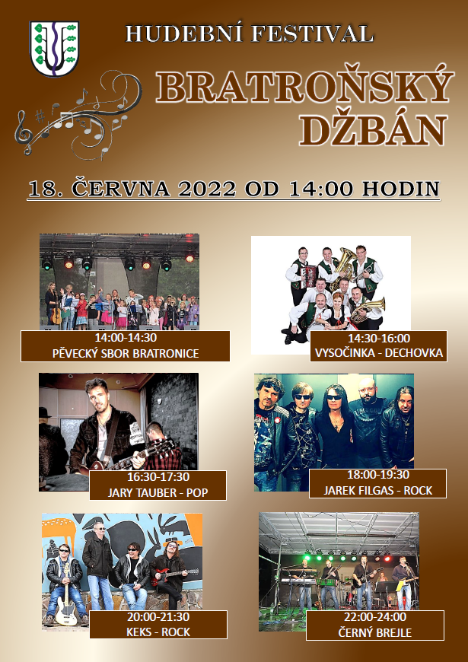
KOLO PRO ŽIVOT

V sobotu 11. června 2022 bude naší obcí projíždět cyklistický závod amatérů na silničních kolech „L´Etapa Czech Republic by Tour de France“. Průjezd naši obcí a dopravní uzavírka dotčených komunikací se průběžně uskuteční v časovém rozmezí od 10:15 do 13:30 hodin. Trasa povede od Horního Bezděkova přes Mostecký Mlýn, Bratronice a dále na Dolní Bezděkov. Předpokládaná účast závodníků je 1500 až 2500 závodníků, proto žádáme občany, aby dbali dopravních uzavírek a byli ohleduplní. Více se dozvíte na stránkách obce www.bratronice.cz v kalendáři akcí.

Naši jubilanti, nar. mezi 20. 03. 2021 – 20. 04. 2022

Obecní úřad přeje pevné zdraví, spokojenost a štěstí do dalších let:
* panu Josefu Hasalovi z Bratronic, který oslavil 87 let
* paní Jiřině Hasalové z Bratronic, která oslavila 85 let
* paní Zdeňce Šobáňové z Bratronic, která oslavila 75 let
* paní Haně Hamouzové z Bratronic, která oslavila 70 let
* panu Stanislavu Zuvačovi z Dolního Bezděkova, který oslavil 70 let

Velkoobjemový kontejner přistavujeme zpravidla na jaře a na podzim.
JARNÍ CHYSTÁME NA POSLEDNÍ DUBNOVOU SOBOTU DNE 30.04.2022
OD 9:00 DO 12:00 HOD. PŘED STODOLOU ZA PENZIONEM U SAJDLŮ čp. 54

Jarní část III. třídy – fotbalová utkání AFK Bratronice

Neděle 17.04. AFK Tuchlovice B – AFK Bratronice 3:0
V prvním poločase jsme byli domácím důstojným soupeřem, měli jsme několik vyložených brankových příležitostí, ale bohužel jsme je neproměnili. Domácí byli v proměňování šancí přesnější a tak jsme prohrávali v půli 2:0. Druhý poločas už byl klidnější, nám docházely síly a tak náš trenér prostřídal všechny hráče, které měl k dispozici. Stejně jsme dostali ještě jednu branku.
Sobota 23.04. AFK Bratronice – SK Běleč 0:0 na pokutové kopy 5:3
I když jsme v tabulce lépe postaveni než sousední mančaft, utkání vyloženého favorita nemělo, protože každému mužstvu chybělo několik hráčů. V prvním poločase byli lepší hosté, ve druhém zase my. Obě mužstva si vytvořila několik brankových šancí, ale bez brankového efektu a také brankáři předvedli své umění. V penaltovém rozstřelu naši hráči s přehledem všechny proměnili, náš brankář jednu penaltu chytil.

jn
_______________________________________________________________________________________
Vydavatel: Obec Bratronice, IČ: 00234192, vychází 1x měsíčně, ev.č.MK ČR E 101 64. Redakční rada: Miloslava Knížetová (mk), Jaroslav Nedvěd (jn), Jana Dvořáková (jd), Dana Beroušková (db). Případné příspěvky doručte do kanceláře OÚ do 15. v měsíci.

